Об утверждении мест размещения парковок с взиманием платы

В соответствии с Федеральными законами от 06.10.2003 № 131-ФЗ «Об общих принципах организации местного самоуправления в Российской Федерации», от 08.11.2007 № 257-ФЗ «Об автомобильных дорогах и дорожной деятельности в Российской Федерации и о внесении изменений в отдельные законодательные акты Российской Федерации», от 29.12.2017 № 443-ФЗ «Об организации дорожного движения в Российской Федерации и о внесении изменений в отдельные законодательные акты Российской Федерации», от 10.12.1995 № 196-ФЗ «О безопасности дорожного движения», от 24.11.1995 № 181-ФЗ «О социальной защите инвалидов в Российской Федерации», Законами Московской области от 30.12.2014 № 191/2014-ОЗ «О регулировании дополнительных вопросов в сфере благоустройства в Московской области», от 13.06.2019 № 109/2019-ОЗ «Об организации дорожного движения в Московской области и о внесении изменения в Закон Московской области «О временных ограничениях или прекращении движения транспортных средств по автомобильным дорогам на территории Московской области», Правилами благоустройства территории Сергиево-Посадского городского округа Московской области, утверждёнными решением Совета депутатов Сергиево-Посадского городского округа от 10.11.2020 №27/01-МЗ, на основании Устава муниципального образования «Сергиево-Посадский городской округ Московской области», муниципального нормативного правового акта от 14.03.2025 №17/2025-МЗ «Положение о создании и использовании, в том числе на платной основе, парковок (парковочных мест), расположенных на автомобильных дорогах общего пользования местного значения Сергиево-Посадского городского округа Московской области», принятого решением Совета депутатов Сергиево-Посадского городского округа от 14.03.2025 №2-13/02-МЗ,

Совет депутатов Сергиево-Посадского городского округа решил:

1. Утвердить места размещения парковок с взиманием платы в соответствии с приложением к настоящему Решению.
2. Настоящее решение вступает в силу после его официального обнародования.

Председатель Совета депутатов
Сергиево-Посадского городского округа Р.Г. Тихомирова

Приложение к Решению Совета депутатов Сергиево-Посадского городского округа Московской области
от 19.12.2025 № 2-27/06

Местоположение парковки – г. Хотьково, ул. 1-я Больничная

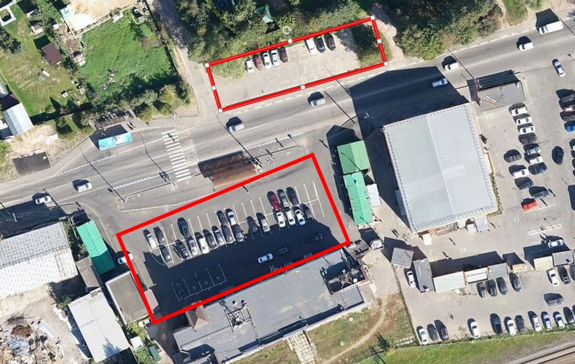
Местоположение парковки – г. Сергиев Посад, ул. Вознесенская

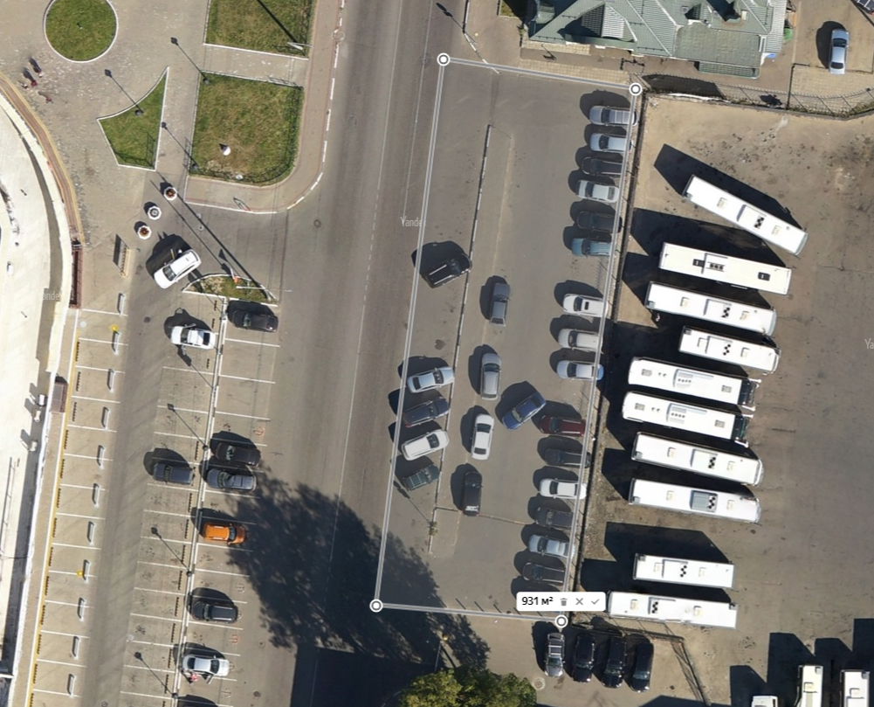

Местоположение парковки – г. Сергиев Посад, ул. Вознесенская

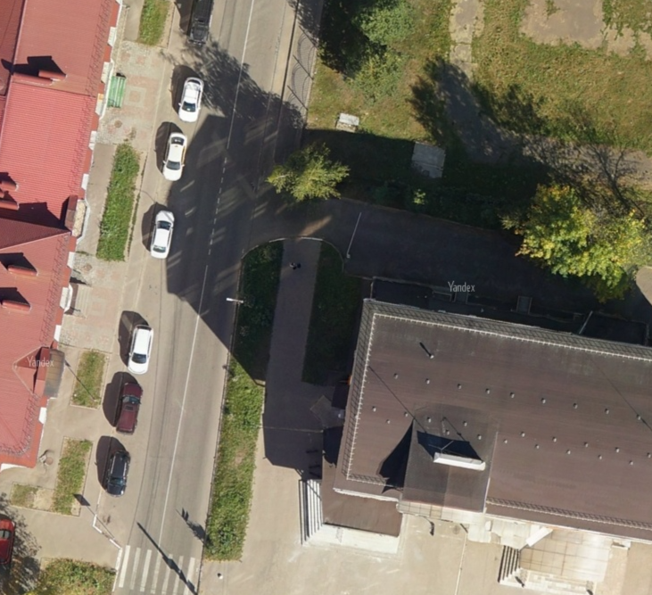
Местоположение парковки – г. Сергиев Посад, ул. 1-я Рыбная

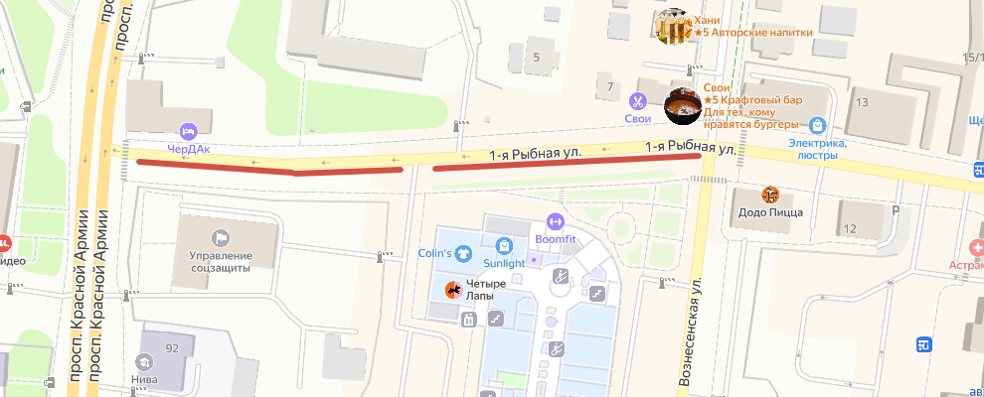

Местоположение парковки – г. Сергиев Посад, ул. 1-й Ударной Армии

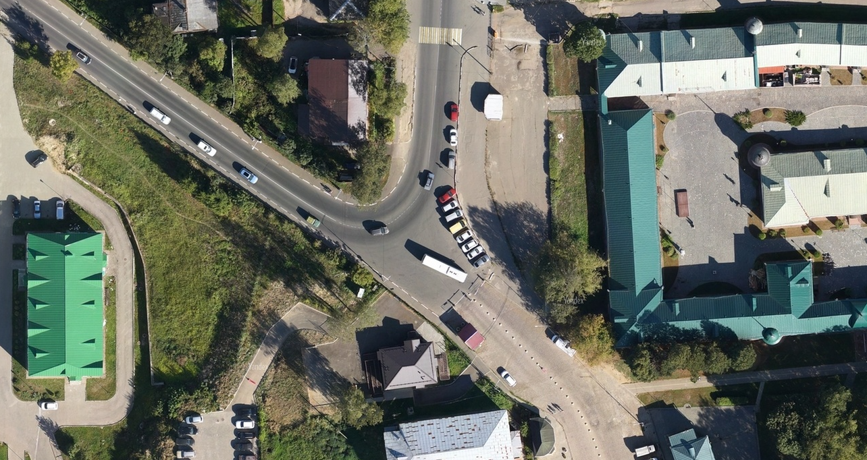

Местоположение парковки – г. Сергиев Посад, ул. Ильинская

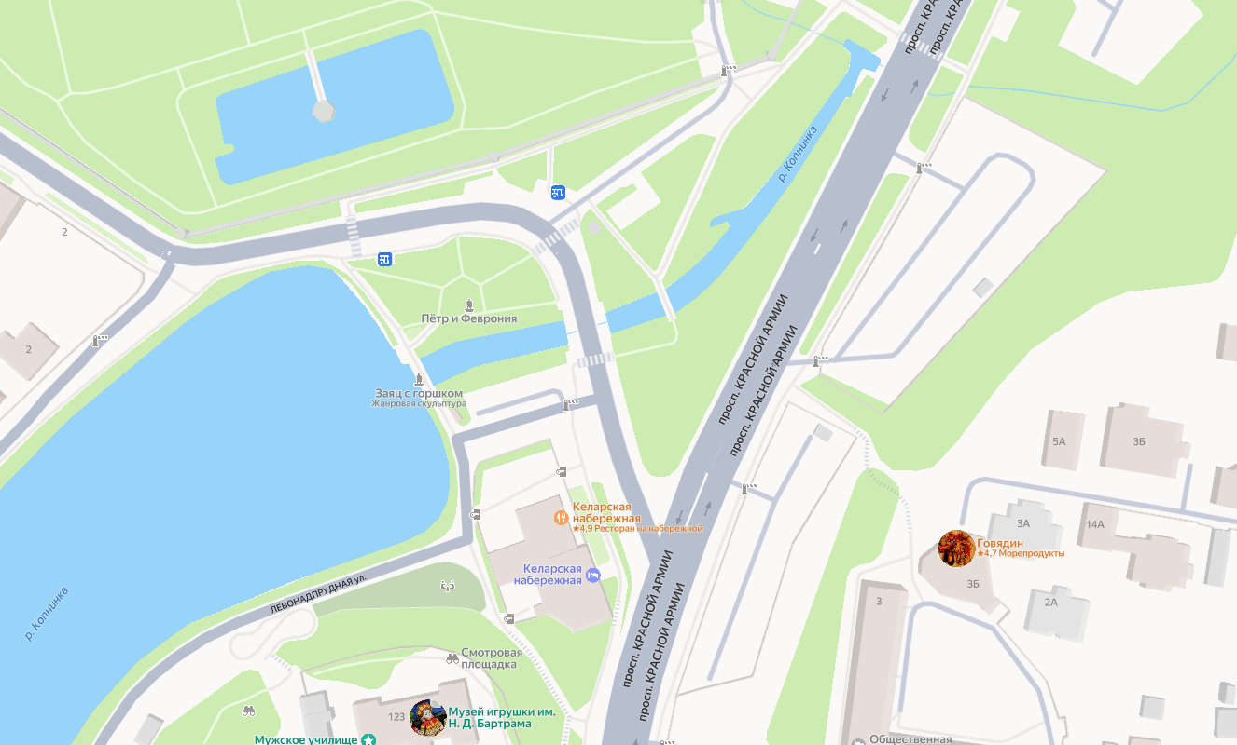
Местоположение парковки – г. Сергиев Посад, ул. Сергиевская

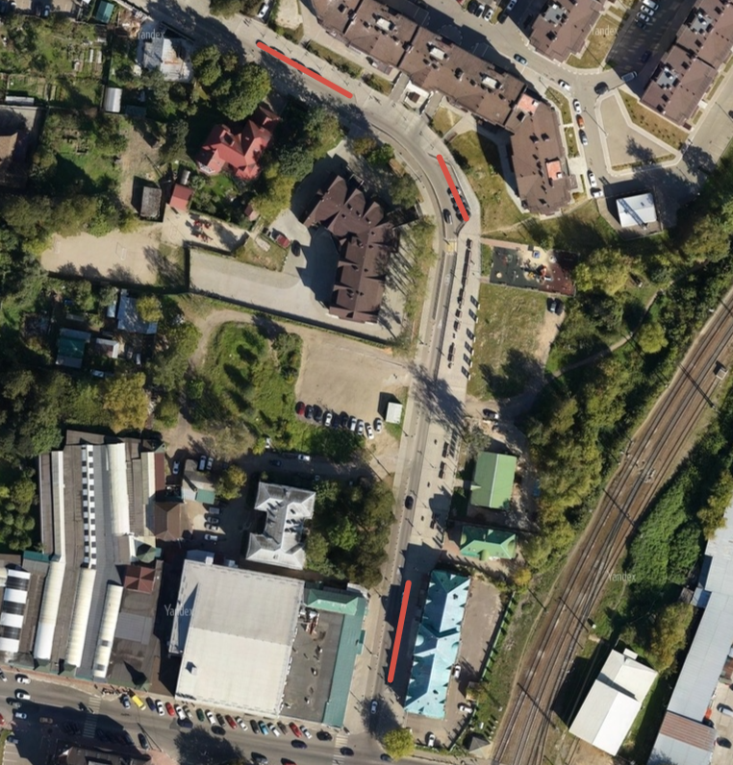
Местоположение парковки – г. Пересвет, ул. Строителей

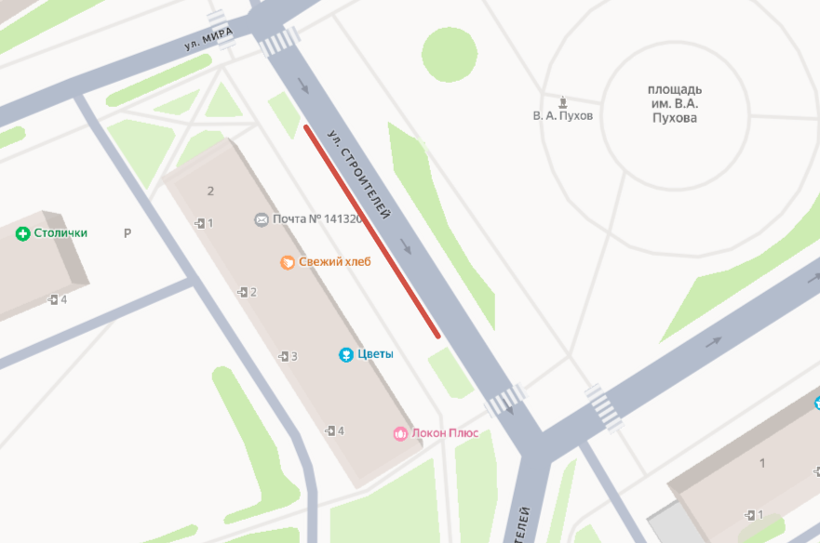
Местоположение парковки – г. Сергиев Посад, ул. Дружбы

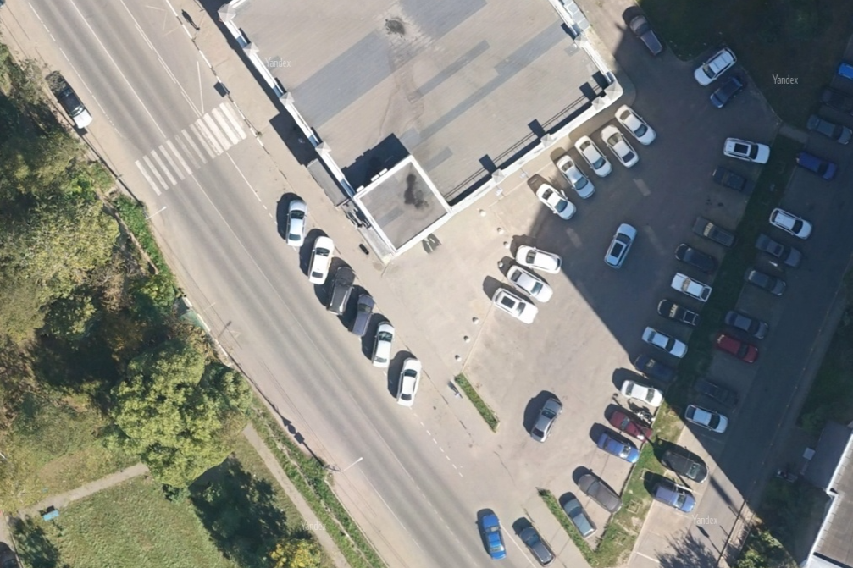

Рассылка:
В дело- 1 экз.,
Прокуратура – 1 экз.
Отдел пресс-службы – 1 экз.
Управление транспорта, связи и дорожной деятельности – 1 экз.

Решение подготовлено «19» декабрь 2025г.
Заместитель начальника управления по обеспечению деятельности Совета депутатов городского округа - начальник юридического отдела

___________________________И.Н. Сазонова

